FICHE PROFESSEUR
« Nos futurs », de Rémi Bezançon

Niveau / classe | B1 / 2.g., 3.g.
Thème | L’adolescence, l’amitié, les souvenirs
Document ressource | Affiche et bande-annonce du film : https://www.youtube.com/watch?v=qsPDaD6zKZQ
Objectifs | À l’oral :  Savoir-faire – Færdighedsmål  - Comprendre les thèmes principaux d’une bande-annonce  - Donner ses impressions sur les personnages
À l’écrit :
Savoir-faire – Færdighedsmål
- Décrire les éléments d’une affiche de film
- Faire des hypothèses avec « si » + imparfait
Savoirs – Vidensmål
- L’imparfait et le conditionnel (révision)
Culture et société :
- Les années lycée en France
Durée | 2x45 min

LIENS ET INFORMATIONS

- Le film, en bref
Réalisateur : Rémi Bezançon
Acteurs : Pio Marmai, Pierre Rochefort, Mélanie Bernier
Sortie en France : juillet 2015

- L’histoire du film
Deux amis d’enfance, qui s’étaient perdus de vue depuis le lycée, se retrouvent et partent en quête de leurs souvenirs…
Après un anniversaire, Yann, la trentaine, décide de rappeler Thomas, son meilleur ami de jeunesse. Yann, qui mène une vie ennuyeuse et Thomas, qui semble bloqué à ses 17 ans, vont organiser une fête comme à la bonne époque avec tous leurs anciens amis…

- J’OBSERVE UNE AFFICHE

- Observe l’affiche et réponds aux questions :
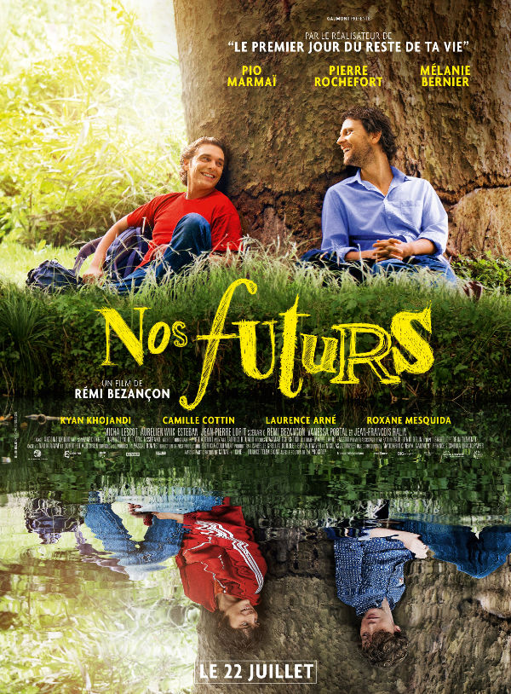

- Décris ce que tu vois sur l’affiche.
Je vois deux hommes et deux jeunes adolescents.
- Que portent les acteurs ? Fais leur description physique.
En haut, l’acteur à gauche porte un t-shirt rouge et un jean et l’acteur à droite porte une chemise bleue et un pantalon bleu. En bas, l’adolescent à gauche porte un sweat rouge et un jean et celui à droite porte une chemise bleue et un jean. Les hommes et les adolescents sont habillés presque de la même façon.
- A quelle période de l’année se déroule cette scène ? En été.
- Quel est le titre du film ? « Nos futurs ».
- D’après l’affiche et le titre du film, quel sujet va-t-il aborder ?
Pistes de correction : Le film va parler de la jeunesse et de l’âge adulte, du passé et du futur.

- JE DÉCOUVRE LES THÈMES D’’UN FILM
- Regarde la bande-annonce du film une première fois sans le son : https://www.youtube.com/watch?v=qsPDaD6zKZQ
Que t’inspire la bande annonce ? Fais une liste de mots-clé. Complète ta liste avec ton voisin.

Pistes de correction :
- amitié
- jeunesse
- souvenirs
- école
- enfants
- voyage
- travail
- fête

- Regarde la bande-annonce avec le son et observe le changement des personnages au fil des années. En quoi sont-ils différents ? Discute avec tes camarades.
Retiens le vocabulaire important de la bande-annonce :
- « Un plan de ouf » = une super idée
- « Le bahut » = le lycée (ou le collège)
- « Terminale Lycée Montaigne » = équivalent de la 3.g au Lycée Montaigne
Certains personnages sont devenus plus sérieux (DJ Mad Max et Yann). Par contre, Thomas n’a pas beaucoup changé : il n’a pas l’air très sérieux, il veut s’amuser et faire les mêmes choses que quand il était adolescent.
La bande-annonce peut être vue plusieurs fois si nécessaire. Le visionnage de la bande-annonce doit se faire avec l’accompagnement du professeur pour favoriser la compréhension des élèves. Il leur fera remarquer le vocabulaire important en bleu dans l’encadré.

- Ces quatre phrases racontent l’histoire du film. Pour la comprendre, trouve la fin de chaque phrase.

- Yann appelle |  |  | une fête comme à l’époque du lycée.
- Thomas veut organiser |  |  | leurs amis ont changé.
- Les deux amis partent à |  |  | son ancien ami Thomas.
- Ils se rendent compte que |  |  | la recherche de leurs anciens copains de lycée.

Le professeur pourra faire observer aux élèves qu’en France, contrairement au Danemark, on ne garde pas la même classe durant toute sa scolarité. Il est même rare de garder ses amis dans sa classe.

- JE FAIS DES HYPOTHÈSES

- Imagine ce que tu ferais à la place des personnages du film et fais des phrases avec : « si » + imparfait / conditionnel.

Exemple : Si je retrouvais mes amis de lycée dans 10 ans, j’organiserais un voyage avec eux.

Pistes de correction :
Si je retrouvais mes amis de lycée, je ferais un blog qui raconte ce que nous avons fait depuis le lycée.
Si je retrouvais mes amis, je leur donnerais rendez-vous à notre ancien lycée.

- Imagine plusieurs fins à ce film.

Exemple : J’imagine que les deux amis se séparent après cette aventure.

Pistes de correction :
J’imagine que les deux amis vont créer une association des anciens élèves.
J’imagine que la fête ne va pas bien se passer car les amis ont beaucoup changé depuis le lycée : ils sont trop différents.

Les élèves peuvent travailler en groupes pour ces deux activités.

